WTOREK (02.06.2020.) – DZIECI NA ŚWIECIE
1.Proszę przeczytać dziecku wiersz Wincentego Fabera „Dzieci świata”.
W Afryce w szkole na lekcji,
Śmiała się dzieci gromada,
Gdy im mówił malutki Gwinejczyk,
Że gdzieś na świecie śnieg pada.

A jego rówieśnik Eskimos,
Też w szkole w chłodnej Grenlandii,
Nie uwierzył, że są na świecie
Gorące pustynie i palmy.
Afryki ani Grenlandii
My także jak dotąd nie znamy,
A jednak wierzymy w lodowce,
W gorące pustynie, w banany.

I dzieciom z całego świata,
chcemy ręce uścisnąć mocno
i wierzymy, że dzielni z nich ludzie,
jak i z nas samych wyrosną.

2. Po przeczytaniu wiersza proszę zadać dziecku kilka pytań. Proszę zwrócić uwagę, aby dziecko odpowiadało na pytania pełnymi zdaniami.
Z czego śmiały się afrykańskie dzieci i dlaczego?
Gdzie mieszkają Eskimosi? (Innuici)
O czym nie wiedziały dzieci w Grenlandii?
Co łączy dzieci na całym świecie?

3. Proszę obejrzeć z dzieckiem bajkę o dzieciach z różnych stron świata.
https://youtu.be/zl_dYe03Yx0
4. „Dzieci z różnych stron świata” – oglądanie zdjęć przedstawiających dzieci z różnych stron świata. Proszę poprosić dziecko aby opowiedziało o wyglądzie rówieśników z innych krajów.
Powinno zwrócić uwagę na kolor włosów, karnację, wzrost, sylwetkę, nastrój. Co łączy dzieci na całym świecie? Odpowiedzią na to pytanie będzie nagranie piosenki https://youtu.be/7K3_mSb1zRQ. Proszę jednak by na początku dziecko samo spróbowało odpowiedzieć na to pytanie.

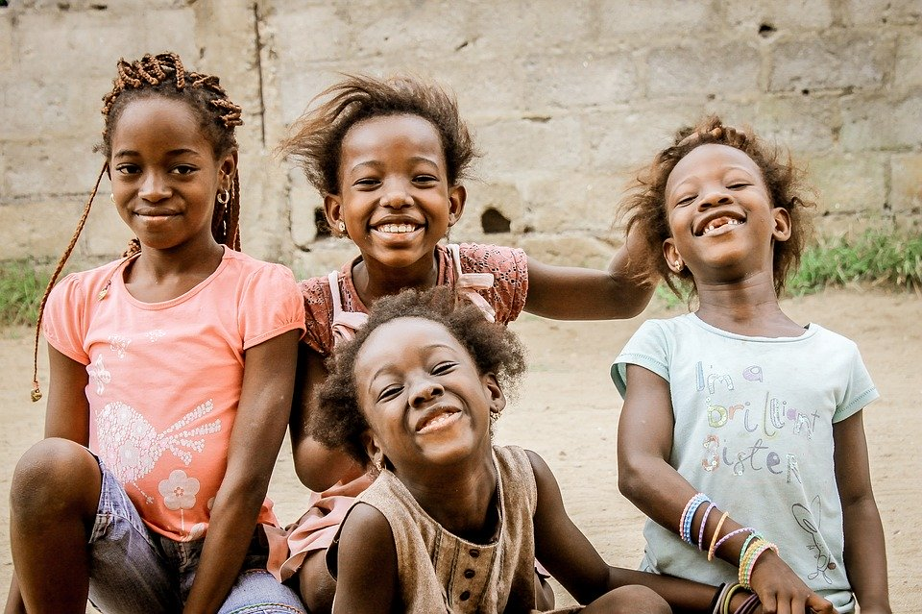
Dzieci z Afryki.
Dzieci z Azji.

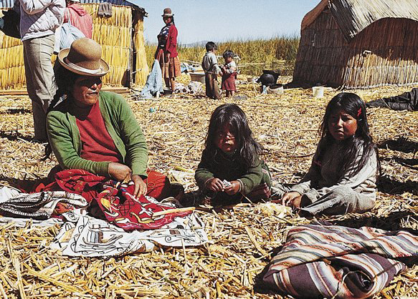
Wioska indiańska w Ameryce Północnej. Indianie żyją także w Ameryce Południowej.
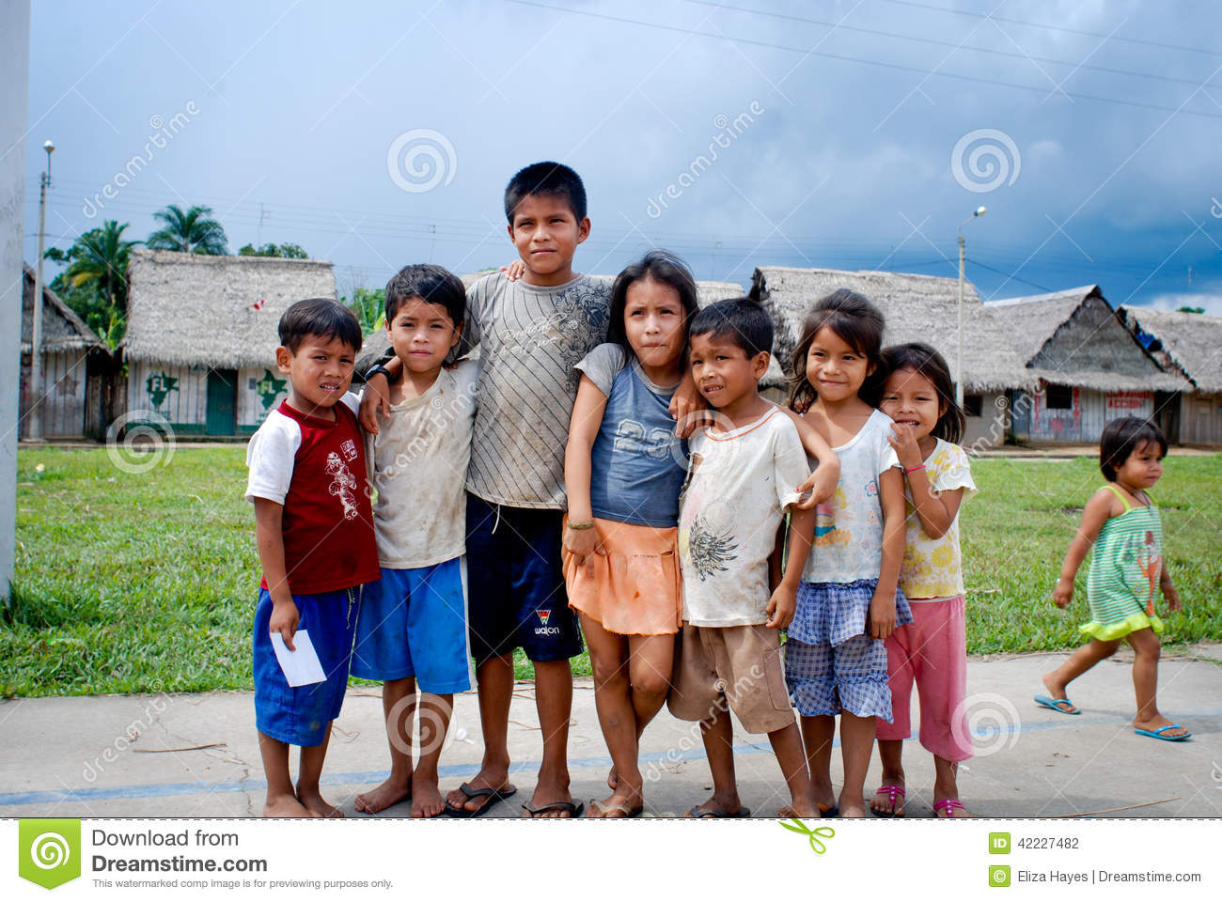
Dzieci z Ameryki Południowej.
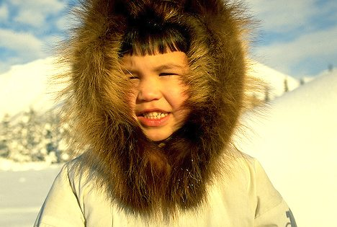
Dziecko z Grenlandii.
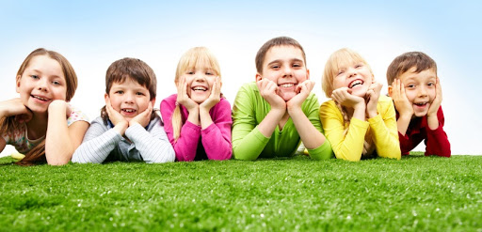
Dzieci z Europy.
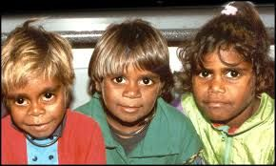
Dzieci z Australii.

5. „Mój portret” – praca plastyczna.
Dziecko przegląda się w lusterku, zwracając uwagę na kolor włosów, oczu, uczesanie, cechy charakterystyczne (pieprzyk). Wymyśla i pokazuje w lusterku różne miny wyrażające radość, smutek, strach, zdziwienie, złość. Zadaniem dziecka jest wykonanie portretu (dziecko będzie rysować tylko głowę i ramiona). Dziecko rysuje swój portret kredkami na okrągłych kartonach (z kartonu A4 wycinamy jedno duże koło).

6. „Polubić różnice” – nauka na pamięć wierszyka Dominiki Niemiec.
Choć ktoś jest inny, inne ma zdanie,
inny ma wygląd albo ubranie,
mieszka w innym miejscu, je co innego,
bawi się inaczej – może być twym kolegą.
Wystarczy tylko, że go zaakceptujesz,
a te różnice polubić spróbujesz.

7. Zestaw ćwiczeń gimnastycznych z gazetami.
1. Zabawa
Na podłodze rozłożone są gazety, dziecko staje na dowolnie wybranej gazecie, rodzic rytmizuje tekst:
Na mojej gazecie siedzę sobie (dziecko siada)
Na mojej gazecie bębnię sobie (uderza o gazetę otwartą dłonią)
Na mojej gazecie śpię sobie (kładzie się w wygodnej pozycji)
A kiedy usłyszę ton ( uderzenie w bębenek, miskę, garnek)
Szybko uciekam stąd (dziecko zmienia gazetę)
2. Zabawa ożywiająca – „Taniec z gazetą” (dowolnie wybrana melodia)
Dziecko trzyma w ręce gazetę i naśladuje ruchy rodzica:
- Dziecko stoi w rozkroku, nogi wyprostowane, trzyma oburącz gazetę - wykonuje skłony;
- Kładzie gazetę na głowie, maszeruje we wspięciu na palcach;
- Dziecko wkłada gazetę między kolana i wykonuje podskoki w miejscu;
- Siad klęczny, przed kolanami gazeta – dziecko kładzie dłonie na gazecie, odsuwa ją jak najdalej i przysuwa do siebie (naśladuje zasuwanie i odsuwanie szuflady);
- „Karuzela” – siada na gazecie, kręci się w kółko odpychając się rękami i stopami;
- Dziecko leży na brzuchu – unosi gazetę trzymaną oburącz za końce, dmucha w gazetę tak, by wprawić ją w ruch;
- Dziecko stoi w rozkroku, nogi wyprostowane, wykonuje skłon w przód, przesuwa gazetę pomiędzy stopami naśladując mycie podłogi;
- Dziecko zgniata gazetę w kulkę, podrzuca ją i próbuje złapać;
- Siada na dywanie, kładzie kulkę na dłoni i próbuje zdmuchnąć;
- Kładzie się na plecach, nogi ugięte, przekłada kulkę pod plecami, nad brzuchem;
- Siada i chwyta kulkę stopami, kładzie się na plecach, przekładają kulkę za głowę;
- „Bitwa na śnieżki”- dziecko wstaje i razem z rodzicem lub rodzeństwem rzucają w siebie kulkami.

8. Do wykonania zadania z Karty Pracy z części 4 strony 30a, 31b.

